PRESSE A LEVIER

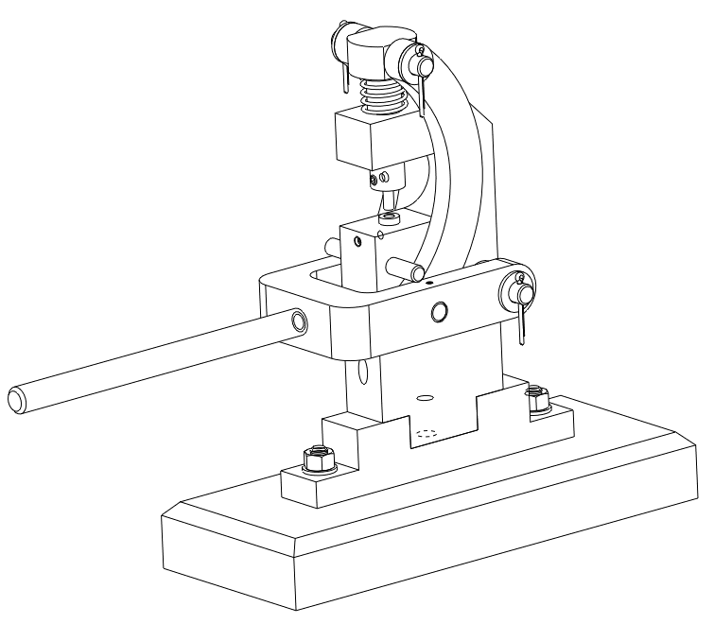

CP2.2 : Analyser les solutions mécaniques réalisant les fonctions opératives.
Décrire la cinématique des parties opératives. | La description (schéma cinématique) doit être conforme :  - aux solutions mécaniques,  - à son environnement,  - aux normes de représentation en vigueur.
Compte rendu

Faites le décodage des composants sur SCHEMASOFT

Étude des classes d'équivalences de la presse :

On donne :
  - Le plan d’ensemble de la presse à levier avec sa nomenclature

  - Le graphe des classes d’équivalences
Main de l’utilisateur

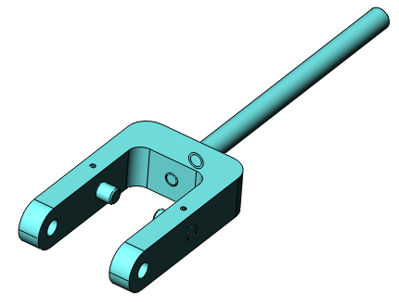

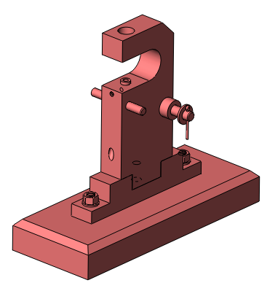
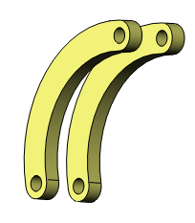

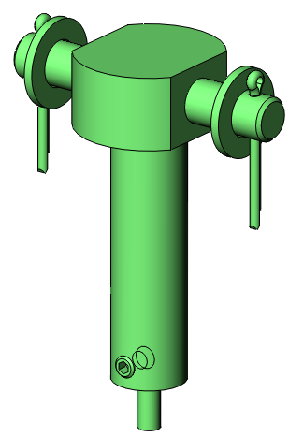

table

On demande :
- Donner la liste des pièces qui constitue chaque classe d’équivalence.

CE1 = {…..............................} | CE2 = {…....................} | CE3 = {…....................} | CE4 = {…........}
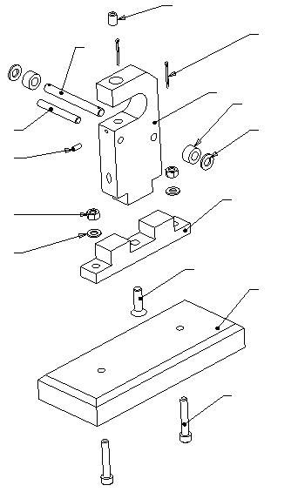 | 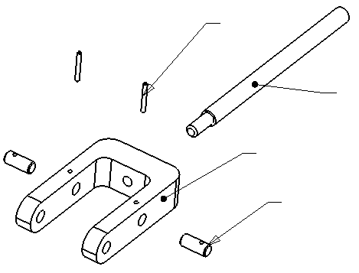 | 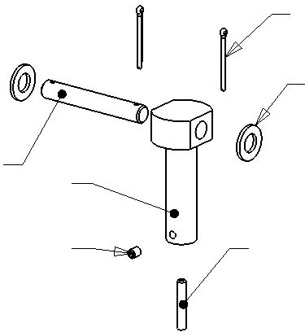 | 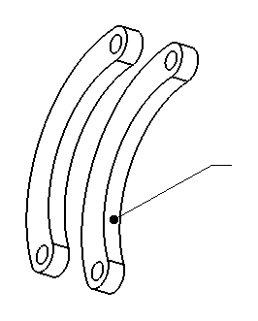

- Colorier sur le plan d’ensemble, chaque classe d’équivalence de la couleur spécifiée.
Faites l’étude sur SCHEMASOFT
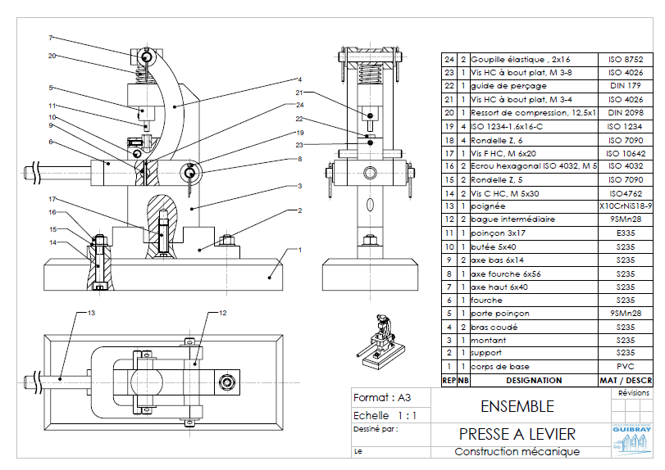

CE1 en ROUGE
CE2 en BLEU
CE3 en VERT
CE4 en JAUNE

Etude des liaisons cinématiques :

On donne :
✓ Le dossier cours sur les liaisons
✓ Le tp liaisons élémentaires (corrigé)
✓ Le livre de construction
✓ Un dossier vidéo pour visualiser les liaisons

On demande :
- Repasser en couleur le référentiel de travail sur le plan d’ensemble. (xyz)
- Sur le graphe ci-dessous, clic +CTRL sur les cases L1, L2, …, pour visualiser les degrés de libertés de chaque liaison, et compléter le tableau ci-dessous.

Main de l’utilisateur

L1
CE1
CE2
L4

L2
L3
CE3
CE4

table

Dans le tableau ci-dessous :
- Indiquer le nom de la liaison (Pivot, Glissière, Pivot glissant, Ponctuelle, ….etc)
- Indiquer les degrés de liberté. Mettre 1 lorsque le degré de liberté en Translation/Rotation existe.
- Colorier les contacts de chaque liaison
- Indiquer le type de contact (ponctuel, linéaire ou surface) Aidez-vous du TP liaisons élémentaires.

Faites l’étude du schéma cinématique sur SCHEMASOFT
Y
Y
Y
Y
Y
liaison | Nom de la liaison | Degré de liberté | Colorier les contacts  Indiquer le type de contact
L1 | ….................. | $\begin{matrix}T & R & \text{.} \\ \text{.}\text{.}\text{.} & \text{.}\text{.}\text{.} & X \\ \text{.}\text{.}\text{.} & \text{.}\text{.}\text{.} & Y \\ \text{.}\text{.}\text{.} & \text{.}\text{.}\text{.} & Z\end{matrix}$ | 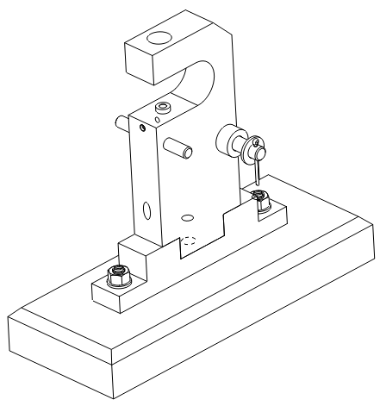  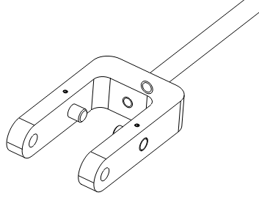  Type de contact :..........................  Z  X  Y  Z  X
L2 | ….................. | $$\begin{matrix}T & R & \text{.} \\ \text{.}\text{.}\text{.} & \text{.}\text{.}\text{.} & X \\ \text{.}\text{.}\text{.} & \text{.}\text{.}\text{.} & Y \\ \text{.}\text{.}\text{.} & \text{.}\text{.}\text{.} & Z\end{matrix}$$ | 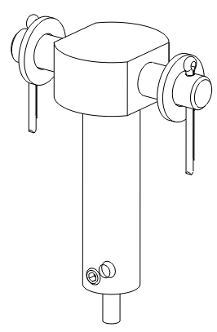  Type de contact :..........................  Z  X  Y  Z  X  Y
L3 | ….................. | $$\begin{matrix}T & R & \text{.} \\ \text{.}\text{.}\text{.} & \text{.}\text{.}\text{.} & X \\ \text{.}\text{.}\text{.} & \text{.}\text{.}\text{.} & Y \\ \text{.}\text{.}\text{.} & \text{.}\text{.}\text{.} & Z\end{matrix}$$ | 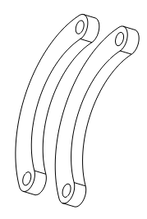  Type de contact :..........................  Z  X  Z
L4 | ….................. | $$\begin{matrix}T & R & \text{.} \\ \text{.}\text{.}\text{.} & \text{.}\text{.}\text{.} & X \\ \text{.}\text{.}\text{.} & \text{.}\text{.}\text{.} & Y \\ \text{.}\text{.}\text{.} & \text{.}\text{.}\text{.} & Z\end{matrix}$$ | Type de contact :..........................  Z  Z  X

Schéma de la Presse à levier :
Sur la vue ci-dessous :
- On donne les centres de liaisons

A : centre de liaisons L1
B : centre de liaisons L2
C : centre de liaisons L3
D : centre de liaisons L4
C
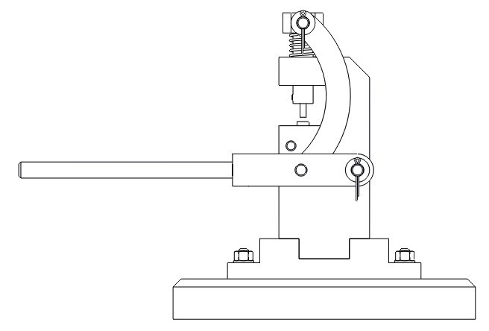

B

A
D

Sur le schéma ci-dessous :

- Placez les centres de liaisons (A, B, C, D)
- Coloriez les classes d’équivalences avec les couleurs (voir paragraphe 2)
- Réalisez le schéma sur SCHEMASOFT

